**Бейіндік лагерьдің жұмысы туралы**

**2022-2023 оқу жылы**

«Жас Лингвист» бейіндік лагері 05/06-16/05/2023 аралығында жұмысын атқарды. Күнделікті лагерьге 5-6 сыныптардан 10-14 оқушылар келіп жүрді. Оқушылармен жұмыстың формасы негізінен топтық жұмыстан құралады. Үш топ «Stars», «Лингвисты» және «Cool kids». Лагерьдің қызметкерлер құрамы: лагерь басшысы Сагиндыкова А.С., шығармашылық істерді ұйымдастырушы Валиуллина К.А., тәрбиешілер: Сейтова Г.Б., Кулахмедова Ж.Н., Даниярова А.Ш., Мұғалімжан Ж, орыс тілі мұғалімі Куйбагарова Р.Т., қазақ тілі мұғалімі Темиржанова М.М., көмекші мұғалімдер ерназарова Ф.М., Мусаева М.М..

**Бірінші күн**

05 маусым күні мектептік «Жас Лингвист» бейіндік лагерьінің ашылуы болды. 1-күн танысу күні болды. Балалар тәлімгерімен, тәрбиешілерімен танысып, топқа бөлініп, командалардың атын, ұранын құрастырды.

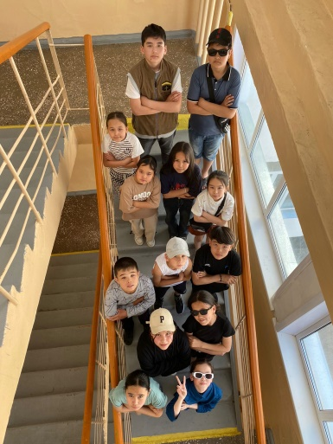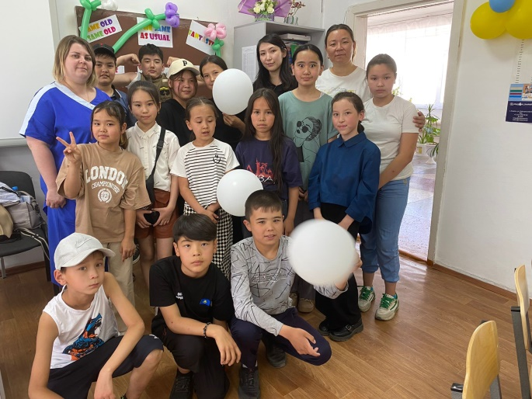

**Екінші күн**

”06.06.23 бейіндік лагерьдің 2 күні “түрлі түстер күні. Қазақ тілі сабағында Темиржанова М.М."21 ғасыр көшбасшысы" интеллектуалдық ойынын өткізді. Ойынның мақсаты: оқушылардың дарынын ашу, белсенділіктерін арттыру, өзін-өзі басқаруға, ұйымшылдыққа тәрбиелеу. Ойын викториналық сұрақтарға жауап беру, ұяшықтарда берілген деңгейлі сұрақтарға жауап, мақал-мәтелдердің жалғасын табу, жұмбақ шешу сияқты бөлімдерден құралды. Ойын өте қызықты өтті, оқушылар белсене қатысты.

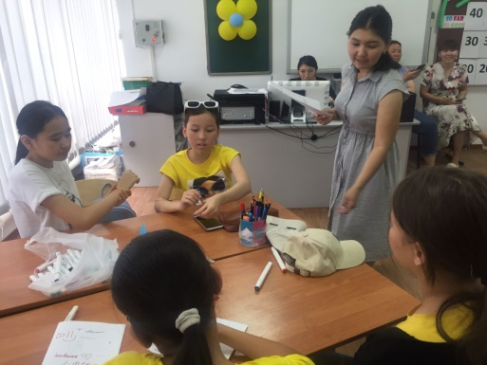Ағылшын тілі сабағы «Summer» тақырыбында ойын түрінде өткізілді. Оқушылар сабақ барысында пазлдар құрастарды, ағылшын тілінде жұмбақтар шешті. Сабақ соңынды суреттерде айырмашылықтар іздеді.

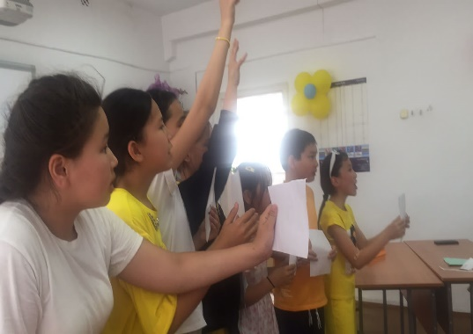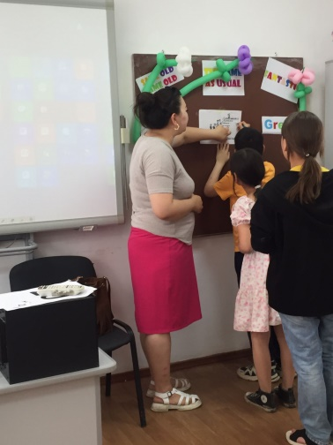

**Үшінші күн**

Бүгін 07.06.2023ж. ағылшын тілінен Мугалимжан Жайнагуль қызықты тапсырмалар викторинасын өткізді. Топтық жұмыс жасалды. Әртүрлі деңгейлік тапсырмалар берілді. Балалар белсене ат салысты. Сабақ соңында әр топтың жинаған жетістігі айқындалды.

Орыс тілі және әдебиеті пәні мұғалімі Куйбагарова Р. Т оқушылармен ойын түріндегі "Ойыңды қозға" ребус және кроссворд шешу сабағын өткізді. Оқушылар өте белсенді қатысты, ребус және кроссворд шешу оқушылар үшін қызықты әрі көңілді өтті. Жарыс соңында балаларға тәттілер берілді.

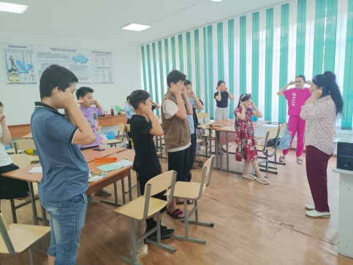 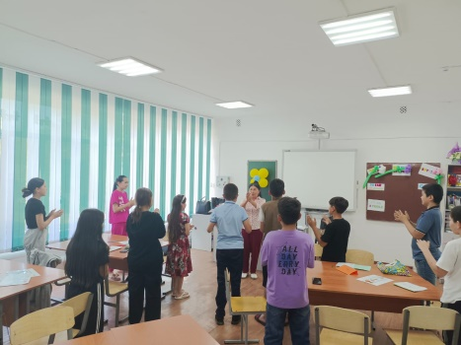 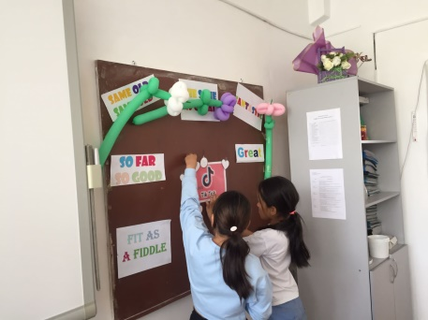 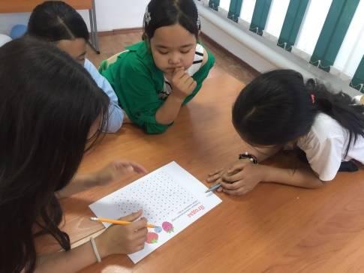 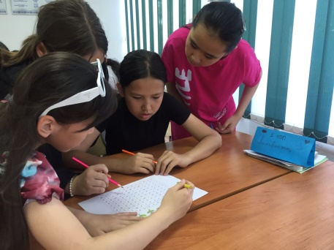 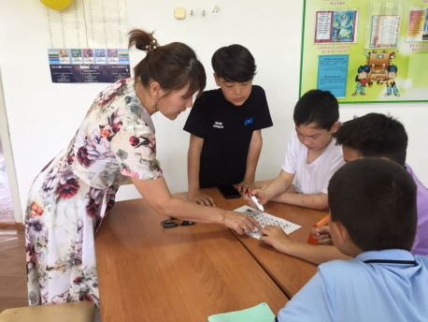

**Төртінші күн**

Бугін 08.06.2023ж бейіндік лагерьде “Picnic day” . Әдеттегідей күн жаттығу жасап, ширатудан басталды. Шығармашылық істерді ұйымдастырушы Валиуллина К.А. оқушылармен сурет сабағынан шеберлік сағатын өткізді. Барлық отряд белсене қатысып, гуашьпен сурет салудан өздеріне тәжірибе алды. Жоспар бойынша пикник ұйымдастырып, оқушылармен таза ауада әңгіме жүргізіліп, әр түрлі ойындар ойналды.

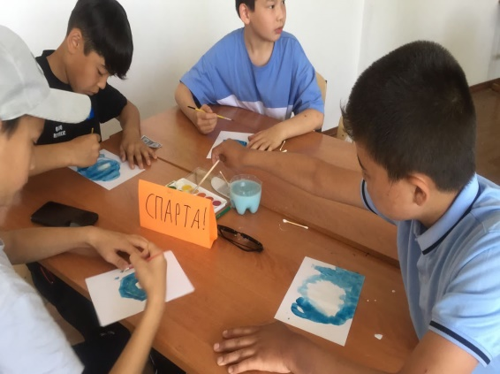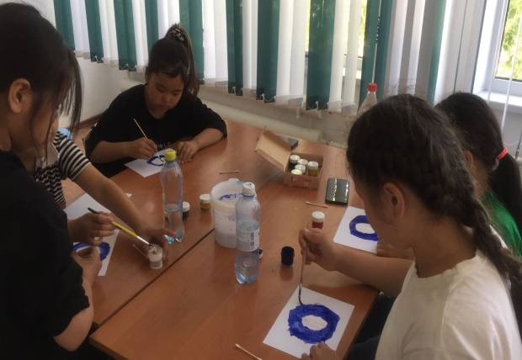

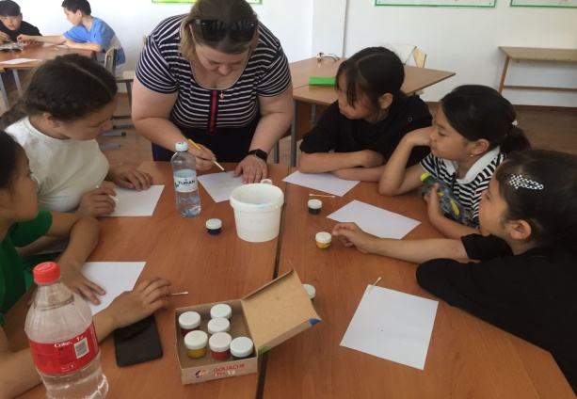

**Бесінші күн**

09 маусым «Музыка күні». Жоспар бойынша күн балалардың жаттығу жасап, далада жылдам ойындар ойнауынан басталады. Содан кейін оқушыларға мұғалім ағылшын өлеңін тыңдатып, мәтінімен жұмыс жасады: бос орындарды түсіп қалған сөздермен толтыру, ұйқас сөзді табу, т.б Кейін балалар үзіліс алып демалып болған соң, ағылшынша субтитры бар мультик көрді. Бұндай тапсырмалар оқушылардың зейінін, сөздердің дұрыс дыбысталуын, айтылуы мен есту, көру, қабылдау сияқты қабілеттерін дамытауға арналған. Оқушыларға осындай тапсырманы топпен орындау қиындық тудырмады және қызығушылықпен орындады.

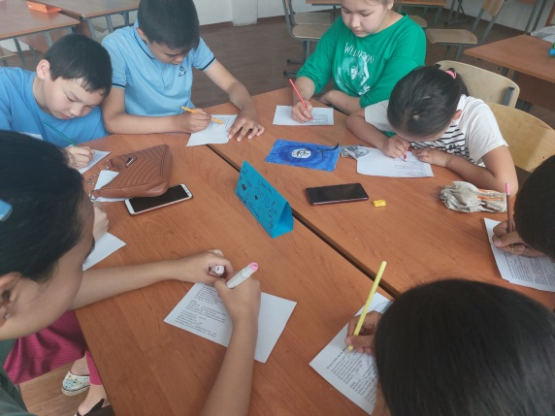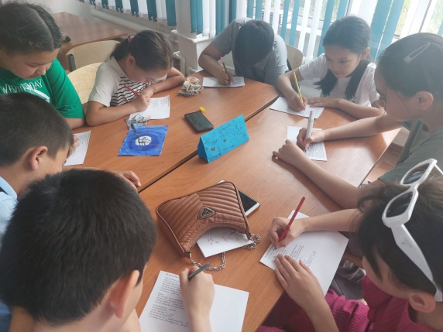

**Алтыншы күн**

12 маусым бейіндік лагерьде “Theatre Day”. Күн оқушылармен тәрбиешілердің жаттығу жасауынан басталды. Ағылшын сабағында театр тақырыбы болғандықтан амандасу актерлардың шаттық шеңбері мен мимикалық жаттығу “Mirror” ойынынан басталды. Сагиндыкова А.С. фонетикалық ой ашар, жаңа лексикамен танысу, “Little red riding hood” ертегісінен үзінді оқу, жаңылтпашты жылдамдыққа оқу, жаттап айту, лексиканы бекіту мақсатында “Clap it!” ойыны сияқты қызықты тапсырмалар ұйымдастырды. Балалар өте белсенді қатысты. Сабақ соңында рефлексия өткізді, балаларға барлығы ұнағаны байқалды.

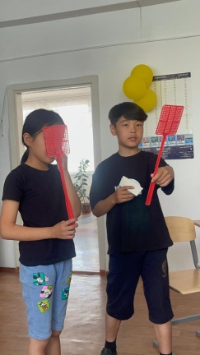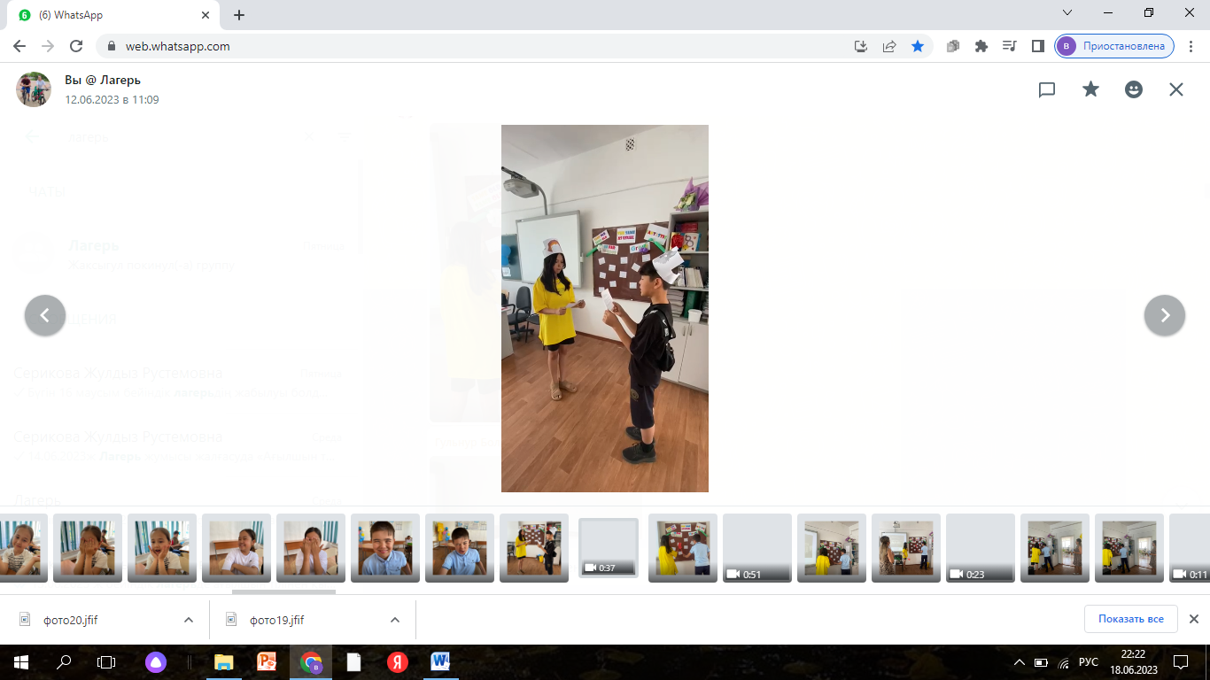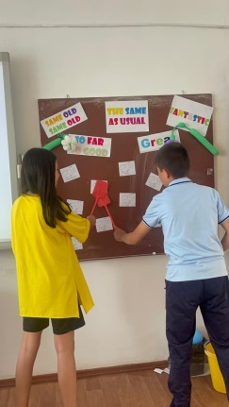

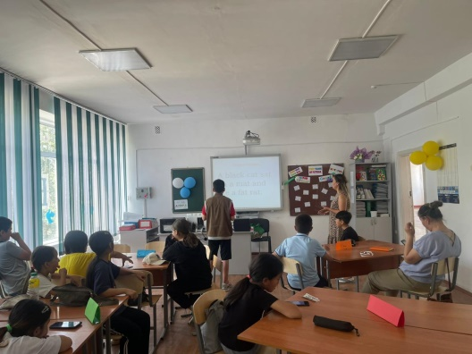

**Жетінші күн**

13.06.2023ж ағылшын тілінен қызықты ойындар мен тапсырмалар өткізілді.Топтық жұмыс жасалды. Right-left ойынын балалар қызыға ойнады.Балалар белсене қатысты.Сабақ соңында әр топтың жинаған балдарын есептедік.Сабақ өткізген:Даниярова Акмарал Шадыбаевна.

Қазақ тілі сабағында "1001 мақал 101 жұмбақ" интеллектуалдық сайысы өтті. Ойын арқылы оқушылардың халық ауыз әдебиетіне деген сүйіспеншілігі қызығушылығы артып, ойлау қабілеттерін арттыратын жұмбақтар шешіп оқушылар белсенді қатысты.

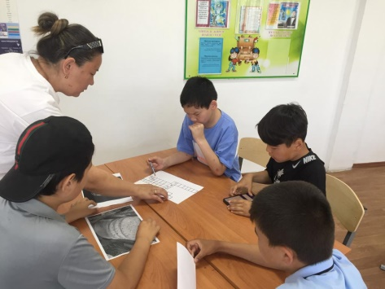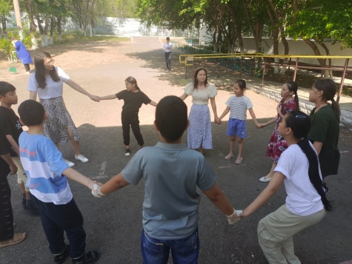

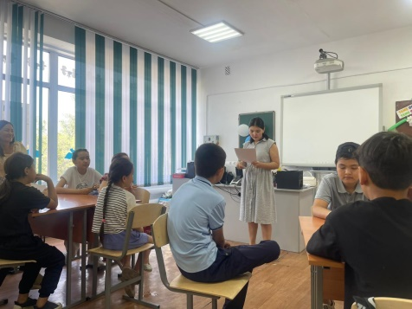

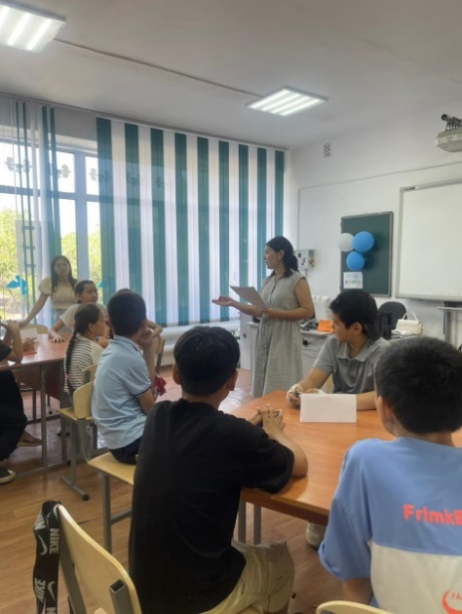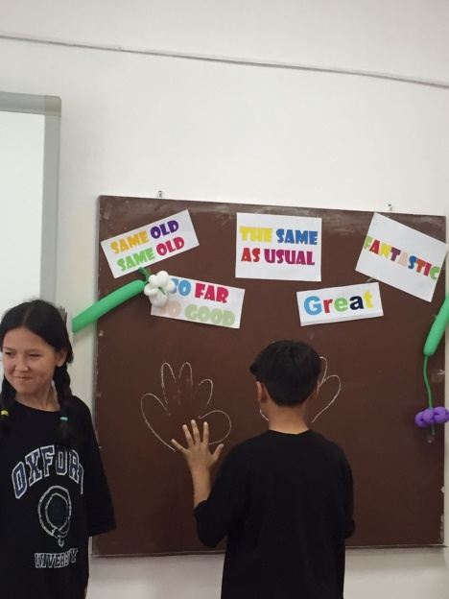

**Сегізінші күн**

14.06.2023 ж орыс тілі және әдебиеті пәнінен "Угадайте, из какого произведения этот отрывок..." әдеби ойын - викторина өткізілді. Оқушылар екі топқа бөлініп, тапсырмаларды қызығушылықпен орындай білді. Өткен сабақтар бойынша алған білімдерінің арқасында үзінділерді дұрыс әрі толық орындады. Жарыс балаларға қызықты әрі көңілді болды.

Лагерь жумысы жалғасуда «Ағылшын тілі пәнінен» әдеттегідей викторина жане ойындар, мәтінмен тапсырмалар откізілді. Тапсырмада сөздерді табу сонымен бірге мақалдарды қазақшасымен сәйкестендіру, мәтінди оқып оқушылардың есте сақтау қабілеті байқалды. Сонымен қатар ағылшын тілінде сөздік қорын дамыту мақсатында тапсырмалар орындалды. Топтық жұмыс жасалып оқушылар белсене қатысты. Өткізген: Кулахмедова Ж.Н.

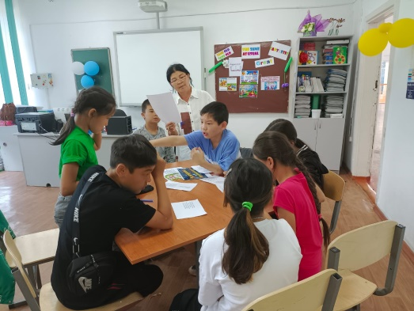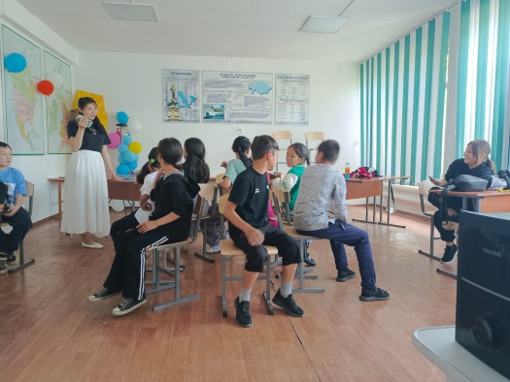

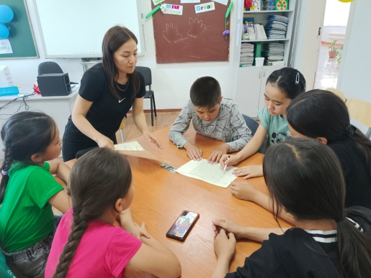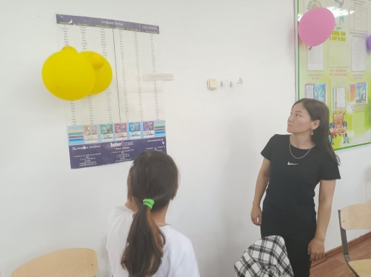

**Тоғызыншы күн**

15.06.2023ж. Мусаева М.М. балалармен ойын өткізді. Ағылшын тілі пәнінен Ерназарова Феруза Муратовна "English language” ойын - викторина өткізді. Оқушылар екі топқа бөлініп, тапсырмаларды орындады. Балалар әртүрлі жұмбақтарды шешіп, ойлау қабілеттерін дамытты. Жарыс балаларға қызықты әрі көңілді болды.

Шығармашылық жұмыстарды ұйымдастырушы Валиуллина К.А. балаларға шардан ит жасаудан шеберлік сабағын өткізді. Оқушылар өздері жасаған жұмыстарына көңілдері толып, жақсы тәжірибе алды. Және дәл осындай тапсырмалар балалармен жақын қарым қатынас құруға, оларды танып білуге көмектеседі.

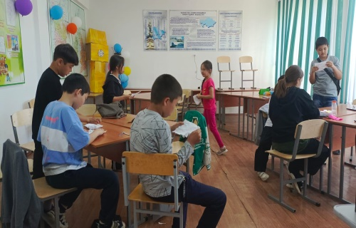 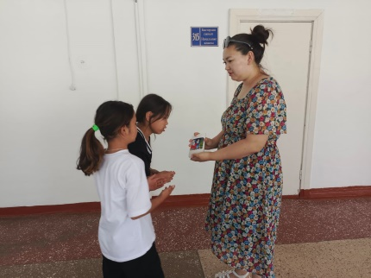 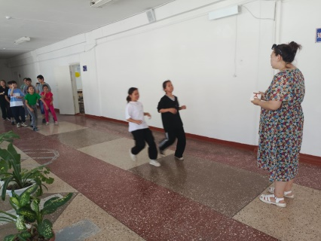

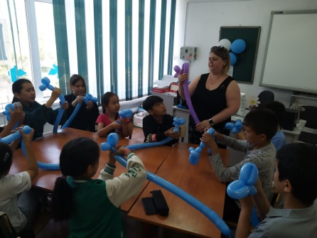

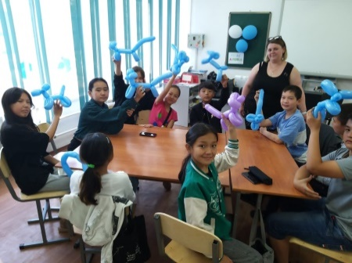

**Оныншы күн**

16 маусым бейіндік лагерьдің жабылуы болды. Осы 10 күн ішінде қалмай, белсенділік көрсетіп, ең жоғары баллдар жинаған 6 сыныптың оқушылары Таңатар Нұрсила, Жексембек Амина, Айсұлтанқызы Сезімге сыйлықтар ұсынып, барлық оқушыны мадақтамамен марапаттадық. Кейін балалар қорытынды сауалнамаға жауап беріп, кері байланысын жасап, ұйымдастырушы ұстаздарға алғысын айтып, пиццадан дәм татумен аяқтады.

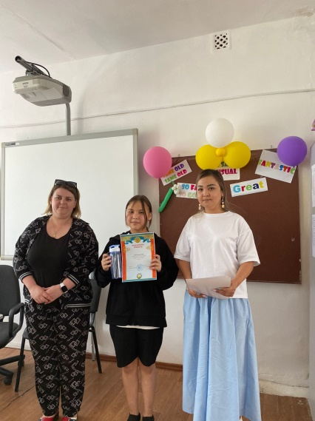 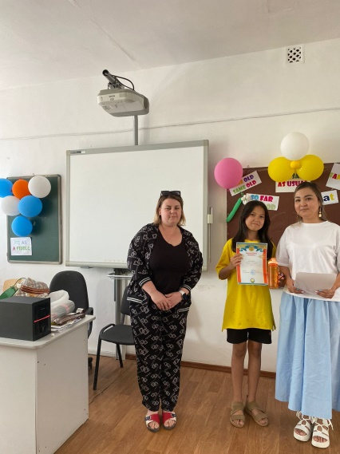 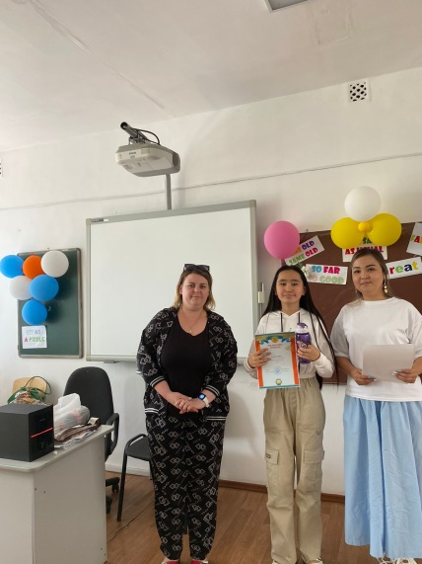

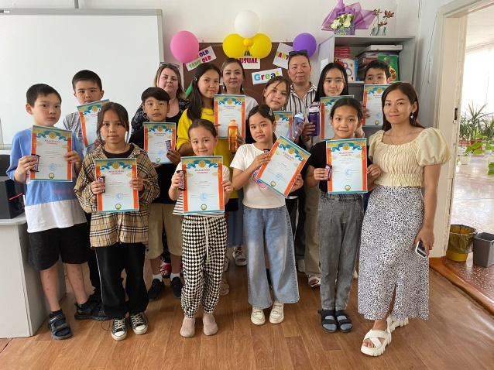 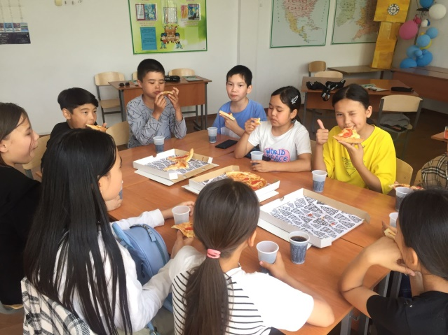

Сауалнамаға сүйеніп, біз бейіндік лагерьдің жақсы жақтары деп айта аламыз: топтық жұмыс, ойын түріндегі сабақтар, шығармашылық тапсырмалар, оның ішінде шармен жұмыс, жарыс, викториналық сабақтар, пикник сияқты сабақтан тыс іс шаралар және көңіл көтеретін жеңіл ойындар. Сонымен қатар креативті жас мұғалімдер, қызықты тапсырмалар, дұрыс құрылған жоспарды да жақсы жағына санаймын. Балалар жаз кезінде уақытын қызықты өткізгісі келеді, сол себепті олар себепсіз босатпай, үзбей келіп қатысып жүрді.

Балалардың сұранысына келсек, мектеп жанындағы лагерь сияқты асханадан ас алып ауқаттанғысы келетіндігі айтылды. Сондай ақ, сыртқа шығып, паркке, т.б.жерлерге барғысы келетіндіктері айтылды.

Бейіндік лагерь үштілділікті дамыту мақсатында құрылғандығын ескеріп, жоспарға бір күндік сабақ уақытын алатын саяхаттар қамтылмаған еді.

Ұсыныстарға тоқталсақ, балалар лагерьдің он күн емес, бірнеше сезоннан болғанын қалайды. Егер осы лагерьге қайта қатысу мүмкіндігі туса, не өзгертер едің сұрағына берген жауаптары «ештеңе». Оқушылар өткізген уақытына риза және ұйымдастырушы мұғалімдеріне алғысы шексіз.